**Instalasi**

1. Clone / Download <https://github.com/cahkampung052/landabackup>

2. Upload ke hosting (1 kali upload untuk 1 domain)

3. Akses file **getauthcode.php** dari browser

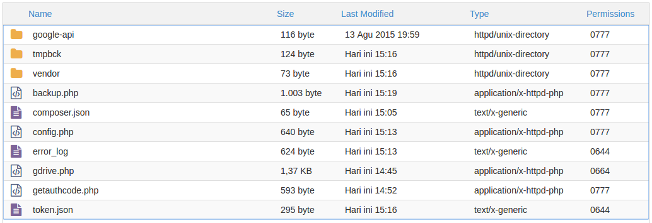

4. Klik tombol **Click Here -> Izinkan**

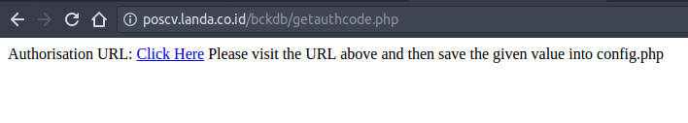

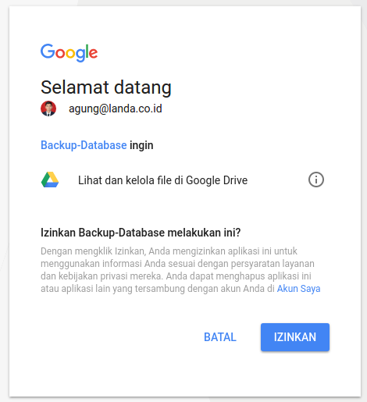

5. Copy akses token

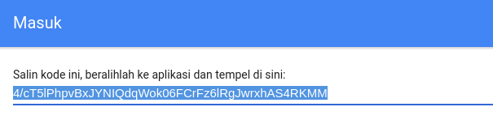

6. Ganti value variable **$authCode** di file **config.php** dengan akses token yang baru

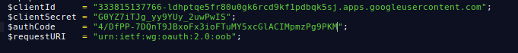

7. Setting koneksi database yang akan di backup pada file **config.php**

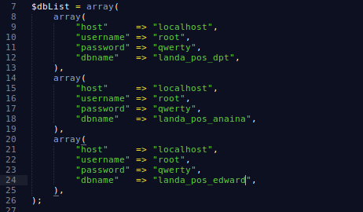

8. Untuk menjalankan backup ke Google Drive jalankan file **backup.php**

9. Database yang dibackup dijadikan 1 zip berdasarkan domain (**namadomain_tanggalbackup.zip**)

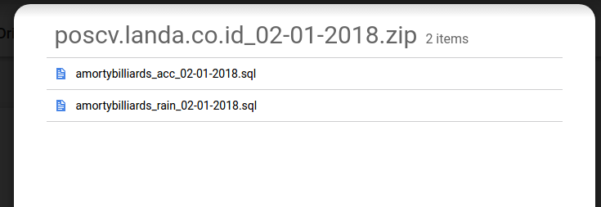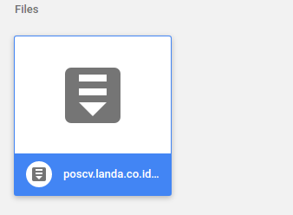

10. Buat crontab untuk eksekusi file **backup.php** setiap hari